Федеральное государственное автономное образовательное учреждение высшего образования «Национальный исследовательский университет ИТМО».

Факультет программной инженерии и компьютерной техники

Курсовая работа
Часть №2

Выполнил
Путинцев Данил Денисович
Группа P3307
Проверил(а)
Преподаватель: Харитонова А.Е.

Санкт-Петербург 2025 год

Сформировать ER-модель базы данных
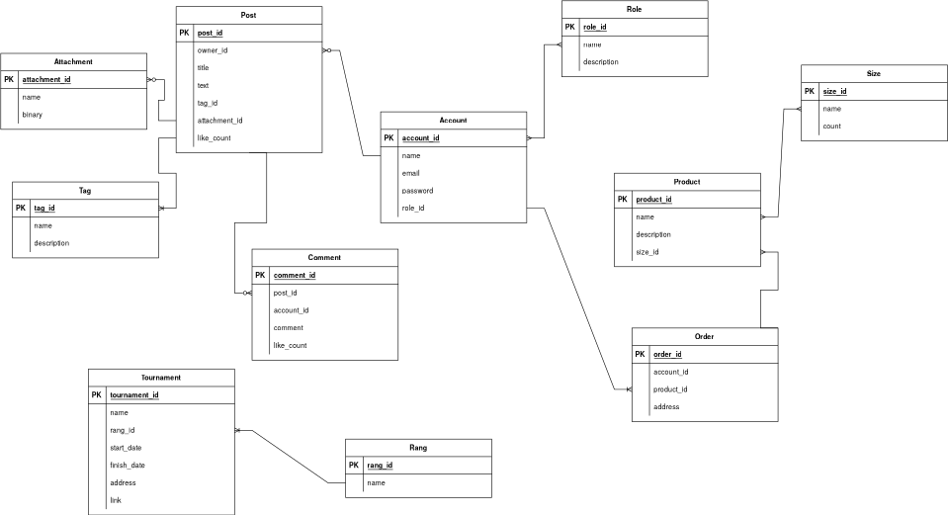

Даталогическая модель

Даталогическая модель в реляционной БД PostgreSQL

Обеспечение целостности данных при помощи языка DDL и триггеров

Скрипты для создания, удаления базы данных, заполнение базы тестовыми данными

PL/PGSQL функции и процедуры для выполнения критически важных запросов

Создание индексов на основе анализа использования базы данных в контексте описанных прецедентов

